＜千早赤阪村コンシェルジュ養成講座＞
無料
先着３０名

千早赤阪村コンシェルジュとは？
村の魅力や地域の情報を発信してくださる方を
「千早赤阪村コンシェルジュ」として募集してまいります。
芸人流！ひとの心をつかむコツ、伝授します。
span!（スパン）大阪府住みます芸人
１１月４日（祝）１３：３０～１６：００ くすのきホール２Ｆ会議室
吉本興業所属で漫才に定評のあるspan! が、情報発信の仕方やコミュニケーションの取り方について楽しくお伝えします。こうしたノウハウを学び、千早赤阪村の地域活性化のために役立ててみませんか？
- 各種ワークショップも企画しています。動きやすい服装でご参加ください。
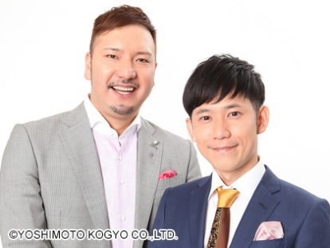
水本健一  （みずもとけんいち）  生年月日：1979年4月26日  血液型：A型  出身地：大阪府八尾市  趣味・特技  バスケ、スノーボード  ギター | マコト  生年月日：1980年2月4日  血液型：O型  出身地：大阪府大阪市  趣味・特技  サッカー、バイク、育児  ラーメン屋巡り 、将棋  けん玉、折り紙  （折紙講師の資格保有）

＜お申し込み方法＞
ＦＡＸかメールにて以下の情報をお送りください。
ふりがな：
氏名：
年齢：
電話番号：
ＦＡＸ／メール：
居住する市町村名：
※いただいた情報はこの講座の受付のため
のみに使用いたします。

